1. 导航设计

快递员的任务主要有三个：查询订单信息、输入寄件单、输入收件单。针对输入寄件单任务，依据输入寄件单场景和需求规格说明需求，可以设计独立界面或界面组件：

* 输入寄件单信息任务：进行输入寄件单任务导航的主要部分，接收热键命令。
* 寄件单信息输入：独立界面。
* 信息输入错误提示：独立界面。
* 提交成功提示：独立界面。
* 账户信息与系统公告显示：主界面的一个独立组件。
* 信息提示：主界面的一个独立组件。

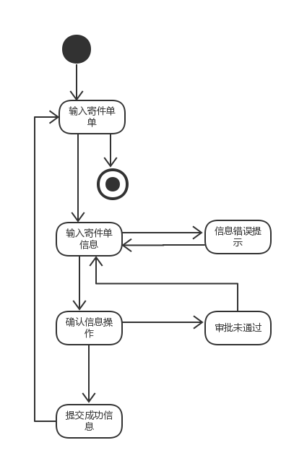

1. 界面设计

输入寄件单任务的主界面设计如图所思。这里略过了各个区域的细节。

1. 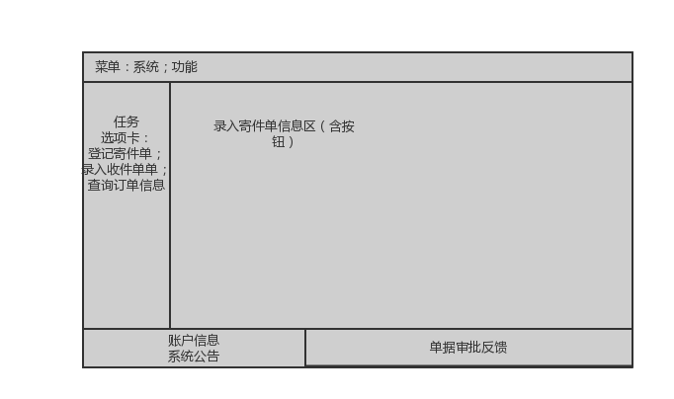界面原型化

依据上图所示的设计方案，使用人机交互设计原型工具建立输入寄件单界面原型图如图

1.导航设计

针对输入收件单信息，依据输入收件单场景和规格说明需求，可以设计下列独立界面或界面组件。

* 输入收件单信息任务：进行输入收件单信息任务的主要部分，接收热键命令。
* 收件单信息输入：独立界面。
* 信息输入错误提示：独立界面。
* 提交成功提示：独立界面
* 账户信息与系统公告显示：主界面的一个独立组件。
* 信息提示：主界面的一个独立组件。

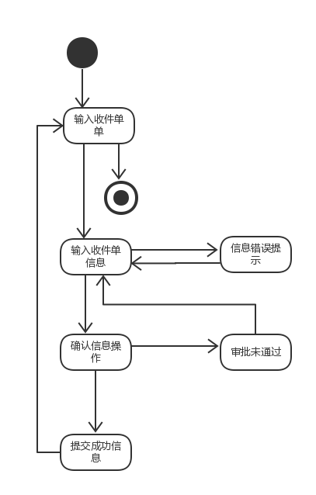

。

2.界面设计

输入收件单的主页面设计如图所示。这里略过了各个区域的细节。

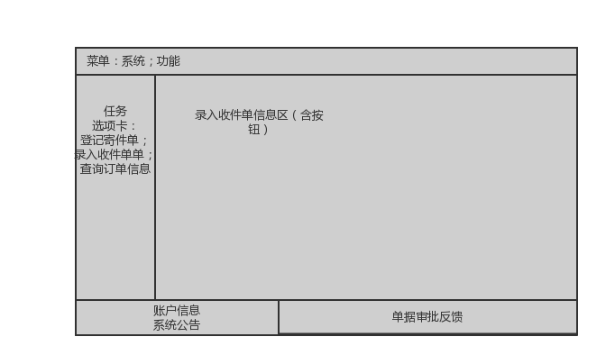

3界面原型化

依据上图所示的设计方案，使用人机交互设计原型工具建立输入收件单界面原型图如图

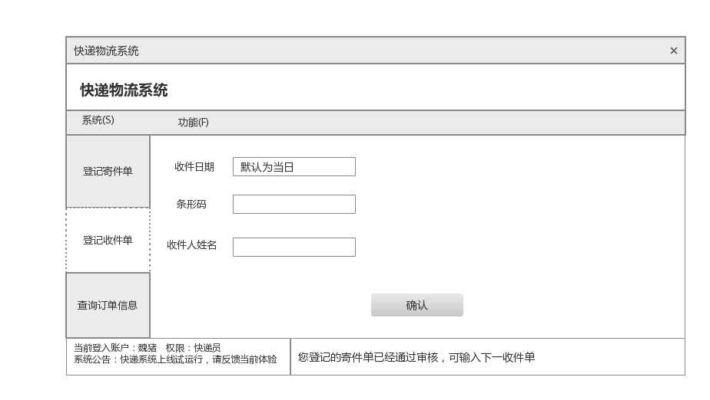

中转中心业务员主要有三个任务：输入到达单、发出中转单、录入装车单、针对业务员这一角色，可以设计下列独立界面和界面组件：

* 中转中心业务员主界面：进行任务选择导航的主要部分，接收热键
* 输入到达单选择：中转中心业务员主界面的一个独立组件
* 发出中转单选择：中转中心业务员主界面的一个独立组件
* 录入装车单选择：中转中心业务员主界面的一个独立组件
* 账户信息与系统公告显示：主界面的一个独立组件。
* 信息提示：主界面的一个独立组件。

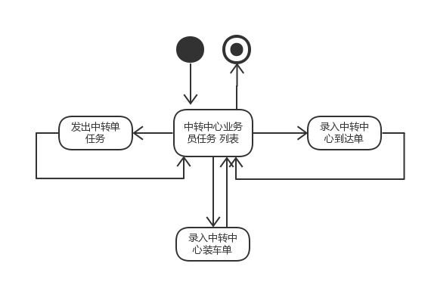

2.界面设计

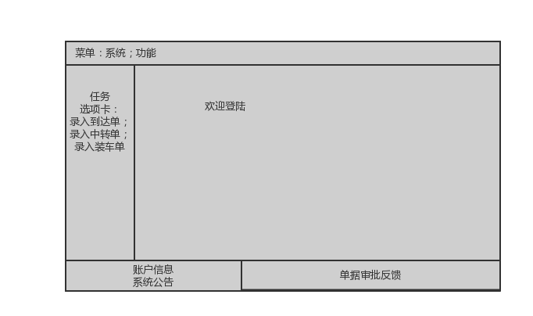

3.界面原型化

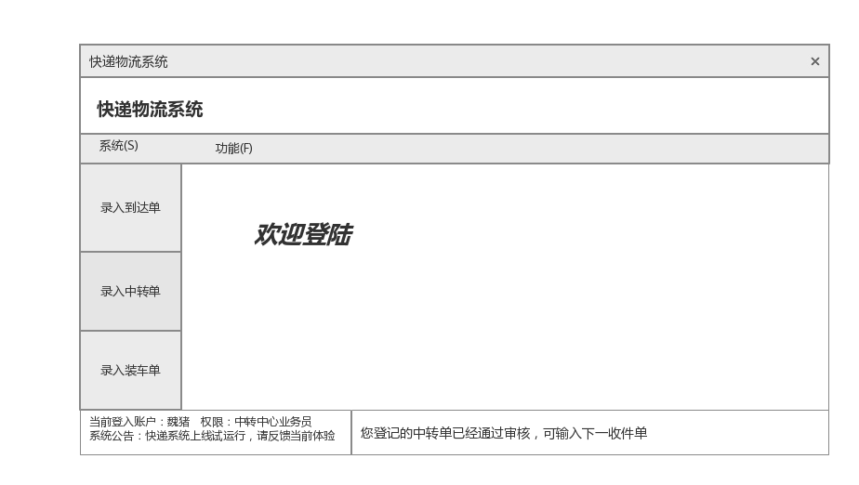

1.导航设计

针对输入中转中心到达单任务，依据输入中转中心到达单场景和规格说明需求，可以设计下列独立界面或界面组件：

* 输入中转中心到达单任务：进行输入中转中心到达单任务导航的主要部分，接收热键命令
* 中转中心到达单信息输入：输入到达单页面的一个组件。
* 信息输入错误提示：独立界面。
* 提示提交成功信息：独立界面。
* 账户信息与系统公告显示：主界面的一个独立组件。
* 信息提示：主界面的一个独立组件。

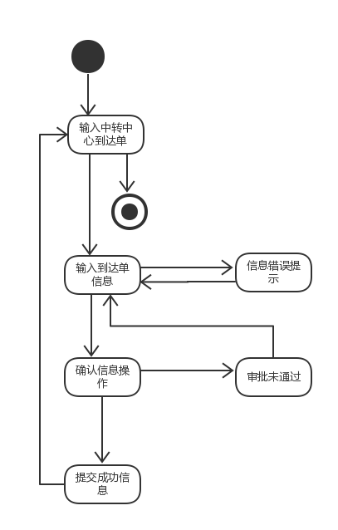

2.界面设计

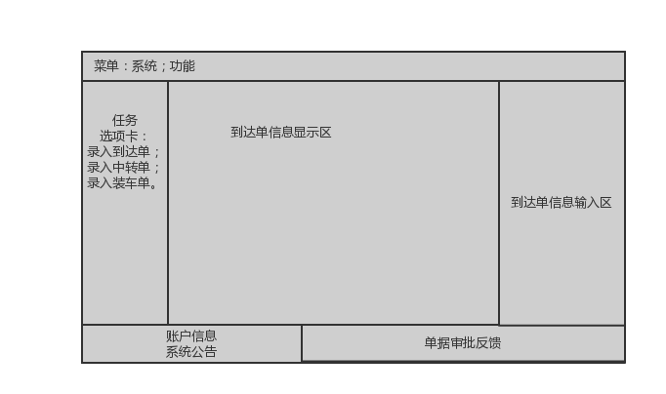

3.界面原型化

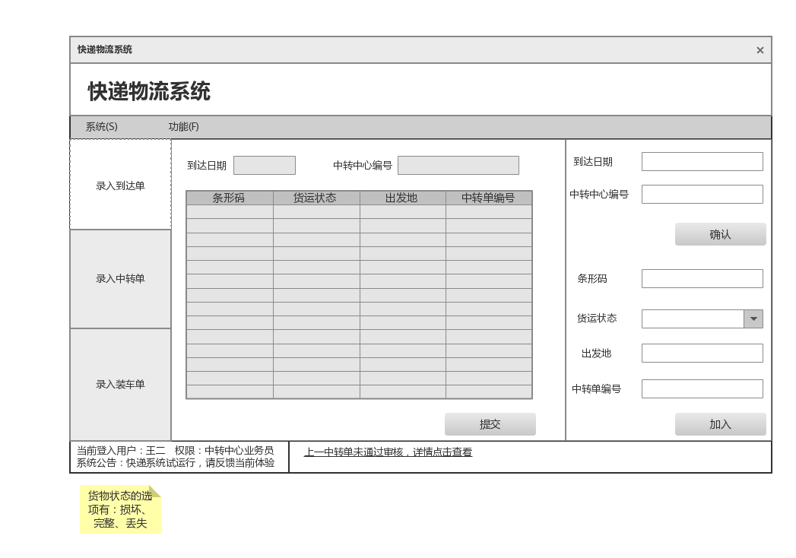

1.导航设计

针对发出中转单任务，依据发出中转单场景和规格说明需求，可以设计下列独立界面或界面组件

* 发出中转单任务：进行发出中转单任务导航的主要部分，接收热键命令
* 中转单信息输入：发出中转单主界面的一个独立组件。
* 信息输入错误提示：独立界面。
* 提示提交成功信息：独立界面。
* 账户信息与系统公告显示：主界面的一个独立组件。
* 信息提示：主界面的一个独立组件。

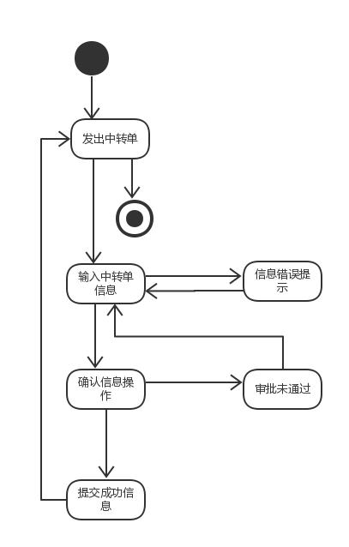

2.界面设计

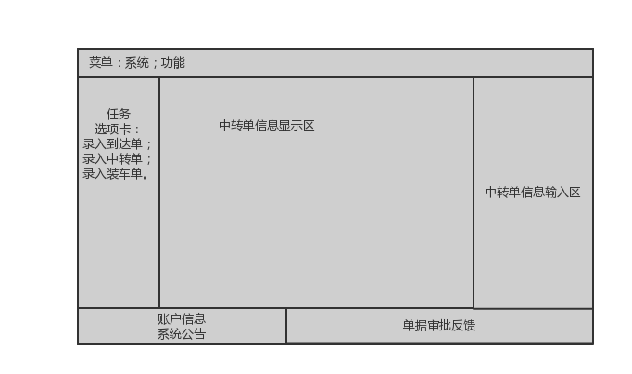

3.界面原型化

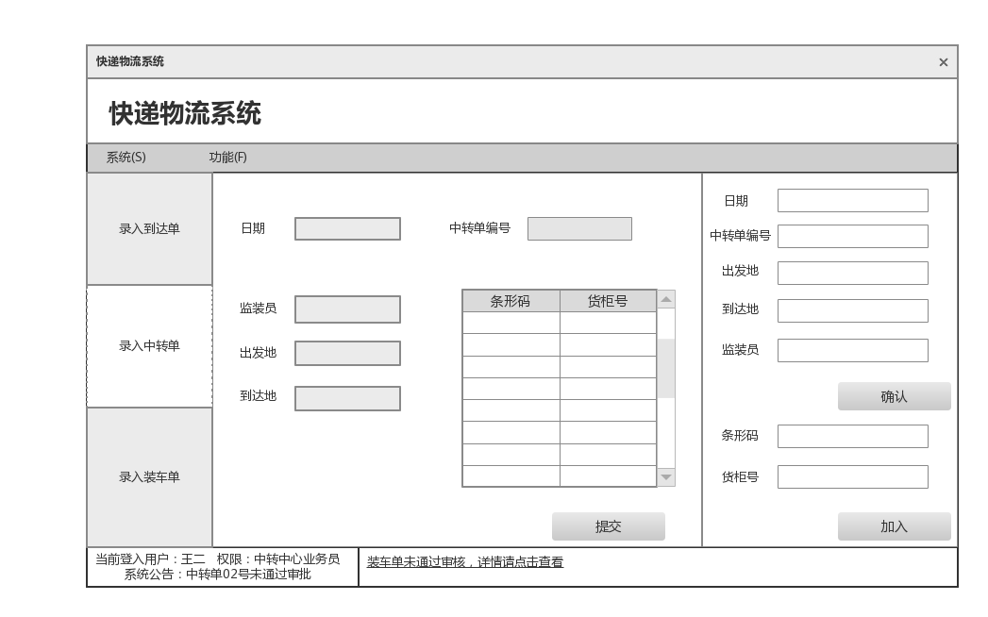

针对录入中转中心装车单任务，依据录入中转中心装车单场景和规格说明需求，可以设计下列独立界面或界面组件

* 录入中转中心装车单任务：进行录入中转中心装车单任务导航的主要部分，接收热键命令
* 中转中心装车单信息输入：录入中转中心装车单主界面的一个独立组件。
* 中转中心装车单信息列表：录入中转中心装车单主界面的一个独立组件。
* 信息输入错误提示：独立界面。
* 提示提交成功信息：独立界面。
* 账户信息与系统公告显示：主界面的一个独立组件。
* 信息提示：主界面的一个独立组件。

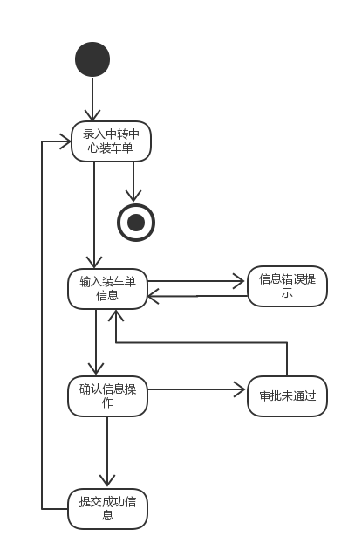

2.界面设计

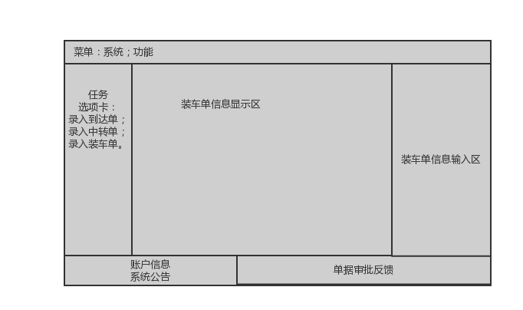

3.界面原型化

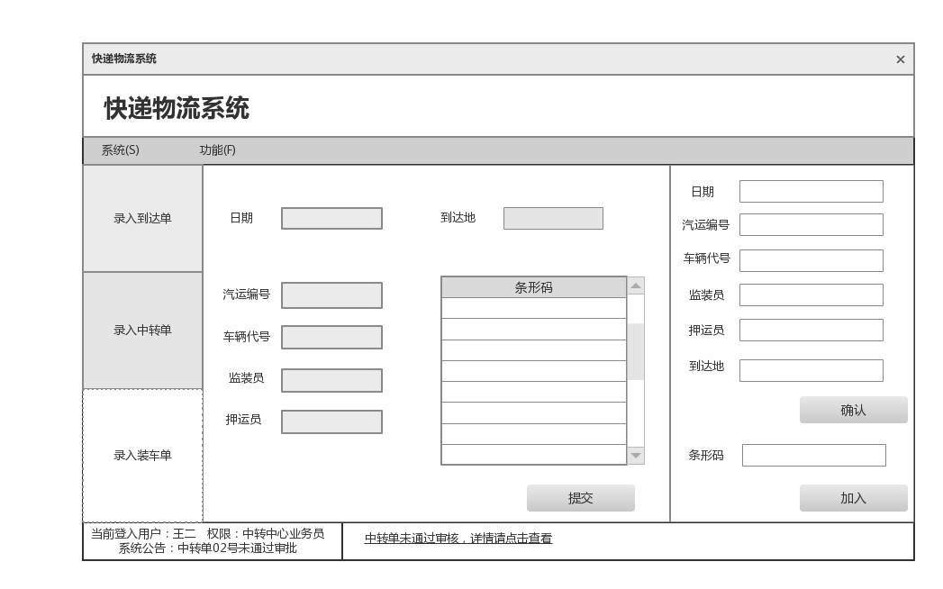

系统管理员的任务主要是管理系统用户。管理系统用户主要是查看所有用户信息、查找某一用户、新增用户、删除用户、修改用户信息。针对管理系统用户这一任务，依据管理系统用户这一场景和规格说明文档，可以设计下列界面和组件：

* 管理系统用户任务：进行管理系统用户任务导航的主要部分，接收热键命令。
* 输入新增用户：管理系统用户任务界面的一个独立组件。
* 删除用户选择：复用了查找用户选择组件。
* 修改用户选择：复用了查找用户选择组件。
* 查找用户选择：管理系统用户任务界面的一个独立组件。
* 用户信息列表：管理系统用户任务主界面的一个独立组件。
* 更新成功提示：独立界面。
* 账户信息与系统公告显示：主界面的一个独立组件。
* 信息提示：主界面的一个独立组件。

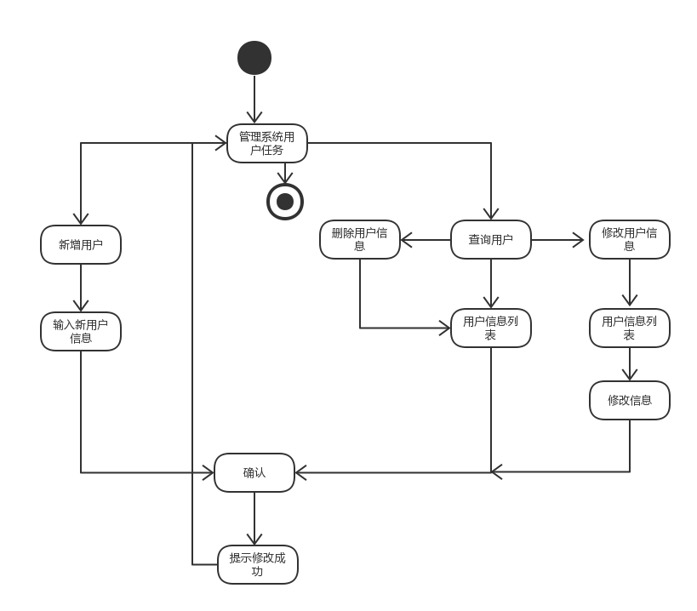

2.界面设计

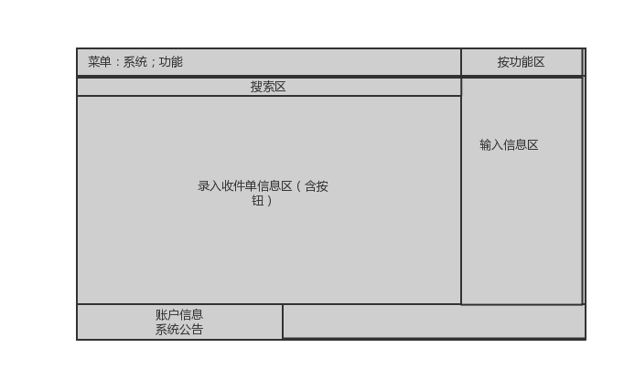

3.界面原型化

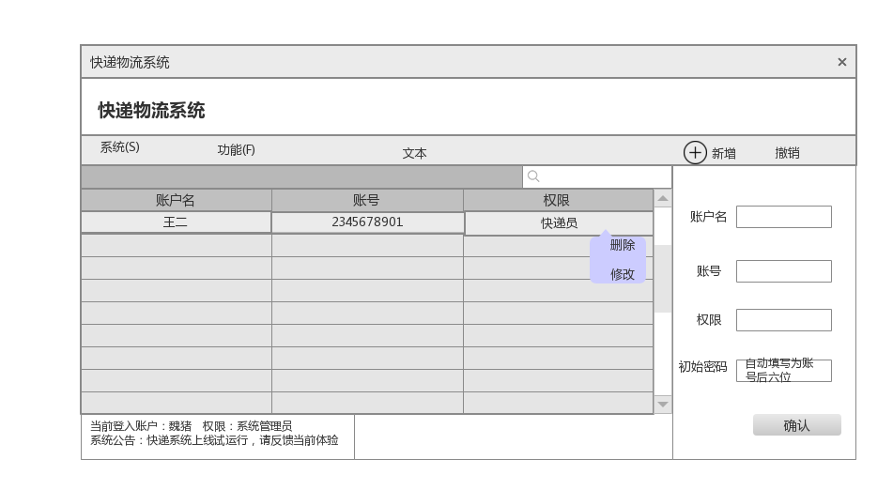

快递员